

RELATÓRIO FINAL DE ATIVIDADES EXTENSIONISTAS 2º SEMESTRE TURMA DE BIOMEDICINA

1. Identificação
Acadêmicos:
- Alice Fontinelles
- Jhenyfer Oliveira
- Satyla Anute
- Sofia Freitas
- Stephanie Ferreira
Curso de Graduação: Biomedicina
Disciplina: Atividades extensionistas
Professor responsável: Jaqueline Galera
2. Atividade Extensionista 1
Tema da atividade: Tipagem Sanguínea: Conheça seu Tipo de Sangue
Público alvo/Local da atividade: Vestibulandos da Fasipe 2025
Número de pessoas contempladas com a atividade: Uma media de 25 pessoas
2.1 Breve descrição da atividade realizada
A atividade extensionista foi desenvolvida nas dependências da Faculdade FASIPE Sorriso, momentos antes do início do vestibular, no turno noturno, com o objetivo de aproximar a comunidade acadêmica dos futuros vestibulandos. Os acadêmicos do curso de Biomedicina, sob orientação docente, organizaram um espaço adequado e higienizado para a realização da tipagem sanguínea, seguindo rigorosamente as normas de biossegurança. Foram montados postos de coleta e triagem utilizando materiais específicos, como soros reagentes Anti-A, Anti-B e Anti-D, além de lâminas e lancetas descartáveis. A atividade foi explicada cuidadosamente ao público, que participou de forma voluntária e espontânea. Após a coleta, os acadêmicos realizaram a leitura e interpretação dos resultados de modo didático, destacando o valor clínico do conhecimento do tipo sanguíneo e sua importância em situações de emergência e segurança transfusional. Durante todo o processo, enfatizou-se a postura ética, o atendimento humanizado e o diálogo com os participantes, criando um ambiente acolhedor e informativo. Ao final, houve uma breve conversa sobre a Biomedicina, suas áreas de atuação e o papel social do biomédico, fortalecendo o vínculo entre a instituição e a comunidade. A ação, além de educativa, contribuiu para despertar o interesse dos vestibulandos pela área da saúde e pelo curso de Biomedicina.
2.2. Apresentação e discussão sucinta dos resultados obtidos, informando o avanço teórico, experimental ou prático obtido pela atividade de extensão, deixando claro os aspectos como impacto e abrangência social, interdisciplinaridade e publicidade.
Os resultados da atividade evidenciaram avanços teóricos e práticos tanto para o público atendido quanto para os acadêmicos envolvidos. Os participantes puderam compreender na prática a importância da tipagem sanguínea e de exames laboratoriais básicos, reconhecendo o impacto desse conhecimento na saúde individual e coletiva. Muitos demonstraram interesse ao observar o procedimento, fazendo perguntas e interagindo com os acadêmicos, o que reforçou o caráter educativo e social da ação. Do ponto de vista extensionista, a atividade ampliou a visibilidade da Biomedicina e aproximou a comunidade externa da instituição, fortalecendo a relação entre a FASIPE Sorriso e os futuros vestibulandos. O caráter interdisciplinar ficou evidente ao integrar conteúdos de Hematologia, Imunologia, Biossegurança e Saúde Pública. A iniciativa também serviu como experiência prática para os acadêmicos, contribuindo para o desenvolvimento de habilidades técnicas, comunicação científica e postura profissional.

2.3. Relacione os principais fatores negativos e positivos que interferiram na execução da atividade.
Entre os fatores positivos, destacou-se o interesse dos participantes, que se mostraram receptivos ao procedimento e abertos ao diálogo, favorecendo a troca de conhecimento. A organização prévia do espaço e o cumprimento das normas de biossegurança facilitaram o andamento da atividade, garantindo segurança e fluidez. Além disso, a atuação segura e ética dos acadêmicos contribuiu para o bom desempenho geral da ação. Como fator negativo, observou-se a limitação de tempo devido ao início próximo do vestibular, o que restringiu a quantidade de participantes e reduziu o aprofundamento de algumas explicações. Apesar disso, a atividade atingiu seus objetivos e manteve alto nível de qualidade.
2.4. A atividade de extensão possibilitou a coleta de dados que tem potencial para possíveis publicações?
( ) Sim | (X ) Não
Se sim na questão anterior vocês necessitam de apoio estatístico e/ou para redação e publicação oferecido pelo setor de pesquisa e extensão? Descreva abaixo suas necessidade.
2.5. Referências Bibliográficas
Brasil, Ministério da Saúde. Imuno-Hematologia Laboratorial. Tiragem: 1ª edição – 2014.

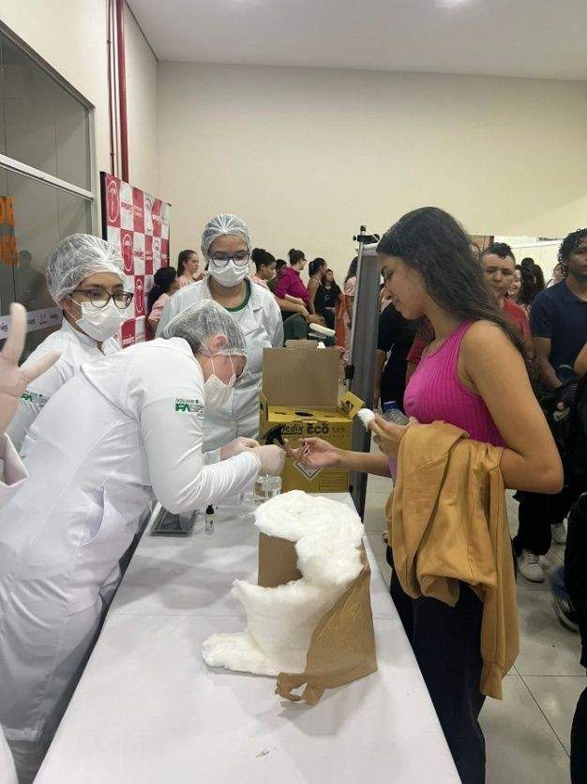
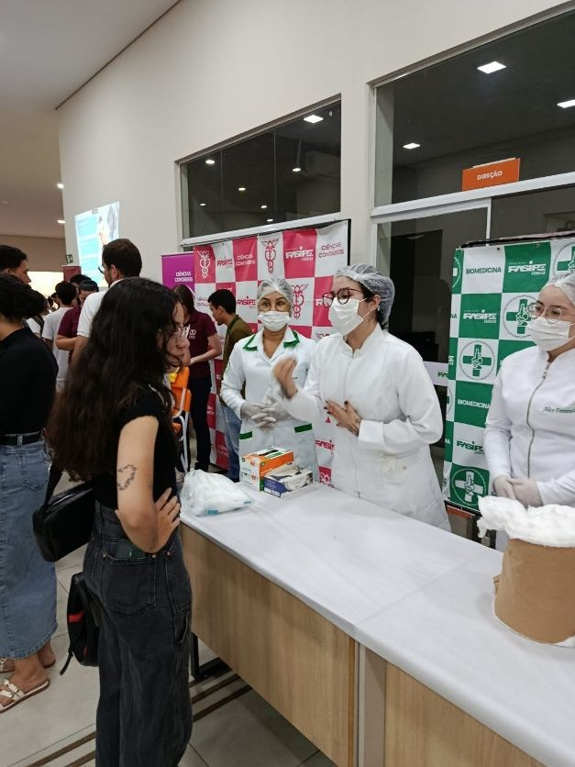

Figura 1. Explicação do processo ao público participante reforçando as etapas da atividade. A academica orienta a voluntaria com postura acolhedora e profissional.
Figura 2. Realização da coleta para tipagemsanguinea com preparo higiênico e uso adequado de EPIs A académica realiza a punção enquanto colegas acompanham o procedimento .

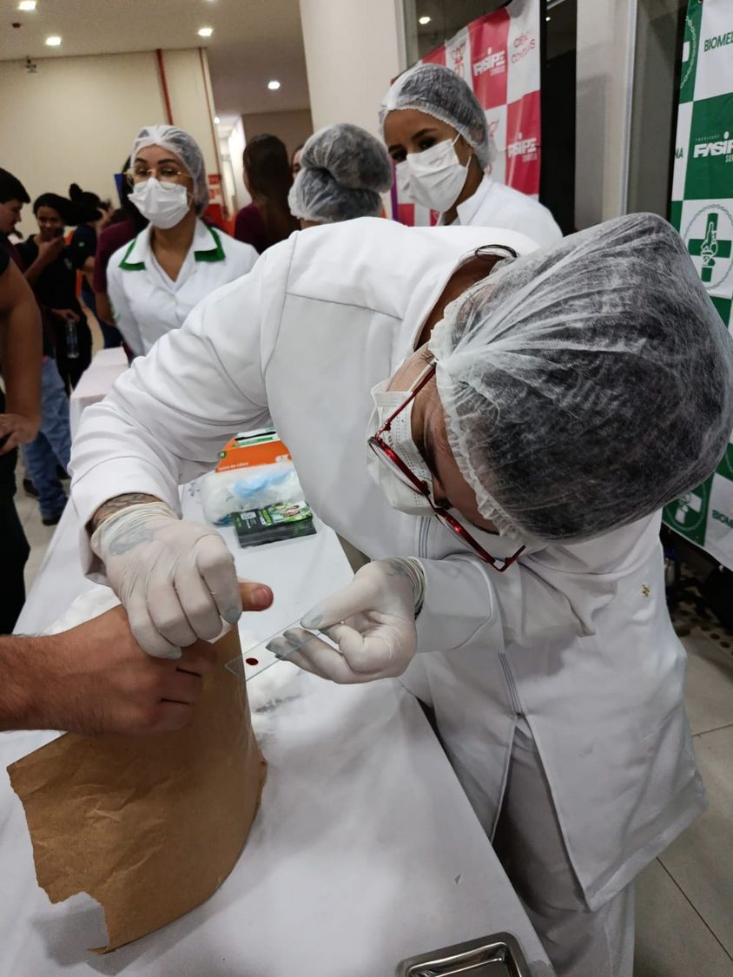
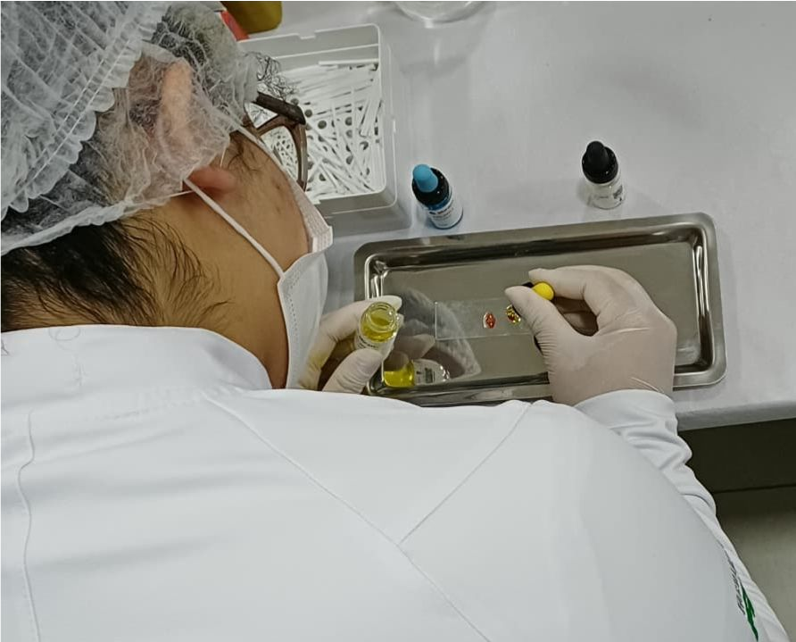

Figura 3. Coleta da amostra sanguínea em ambiente preparado sequindo normas de biosseguranca A académica realiza a punção técnica e cuidado.
Figura 4. Aplicação dos reagentes e preparação da lâmina para análise A acadêmica manuseia os materiais especificos para identificar o tipo sanguíneo.
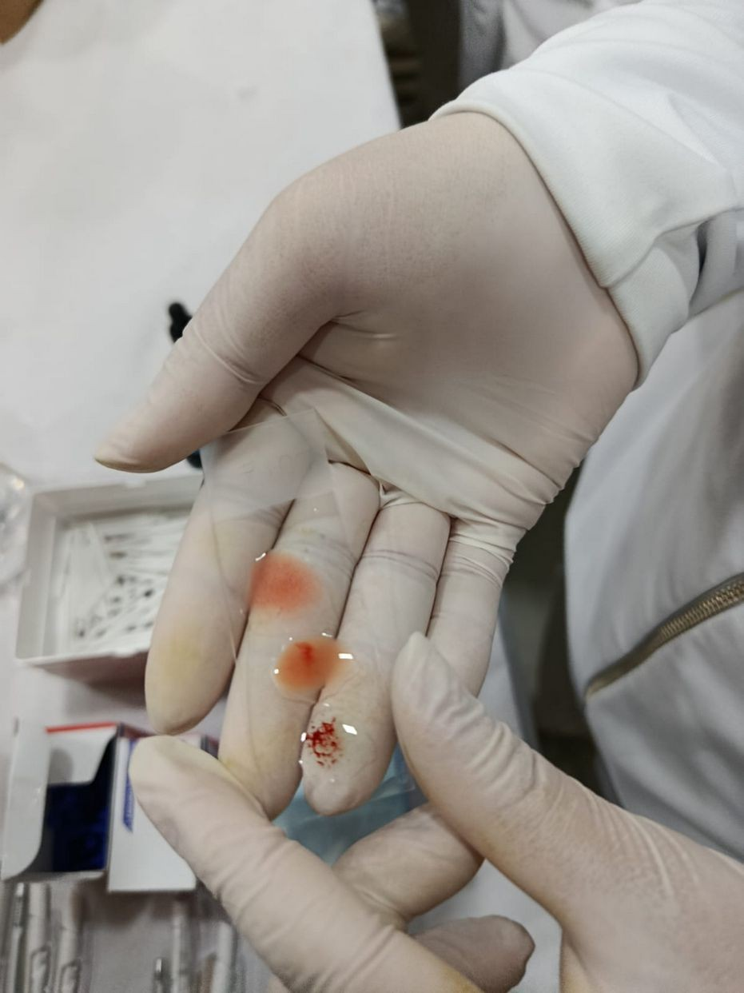
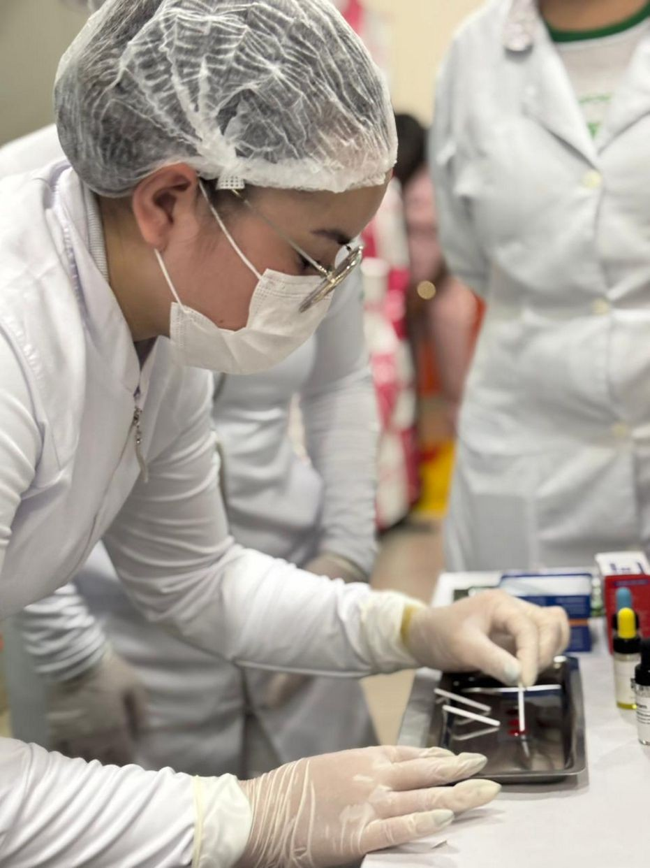

Figura 5. Etapa de homogeneização da amostra com o soro reagente, garantindo uma leitura adequada do procedimento é realizado de forma precisa sobre a placa metálica.

Figura 6. Etapa de homogeneização da amostra com o soro reagente, garantindo uma leitura leitura adequada. O procedimento é realizado de forma precisa sobre a placa metálica.

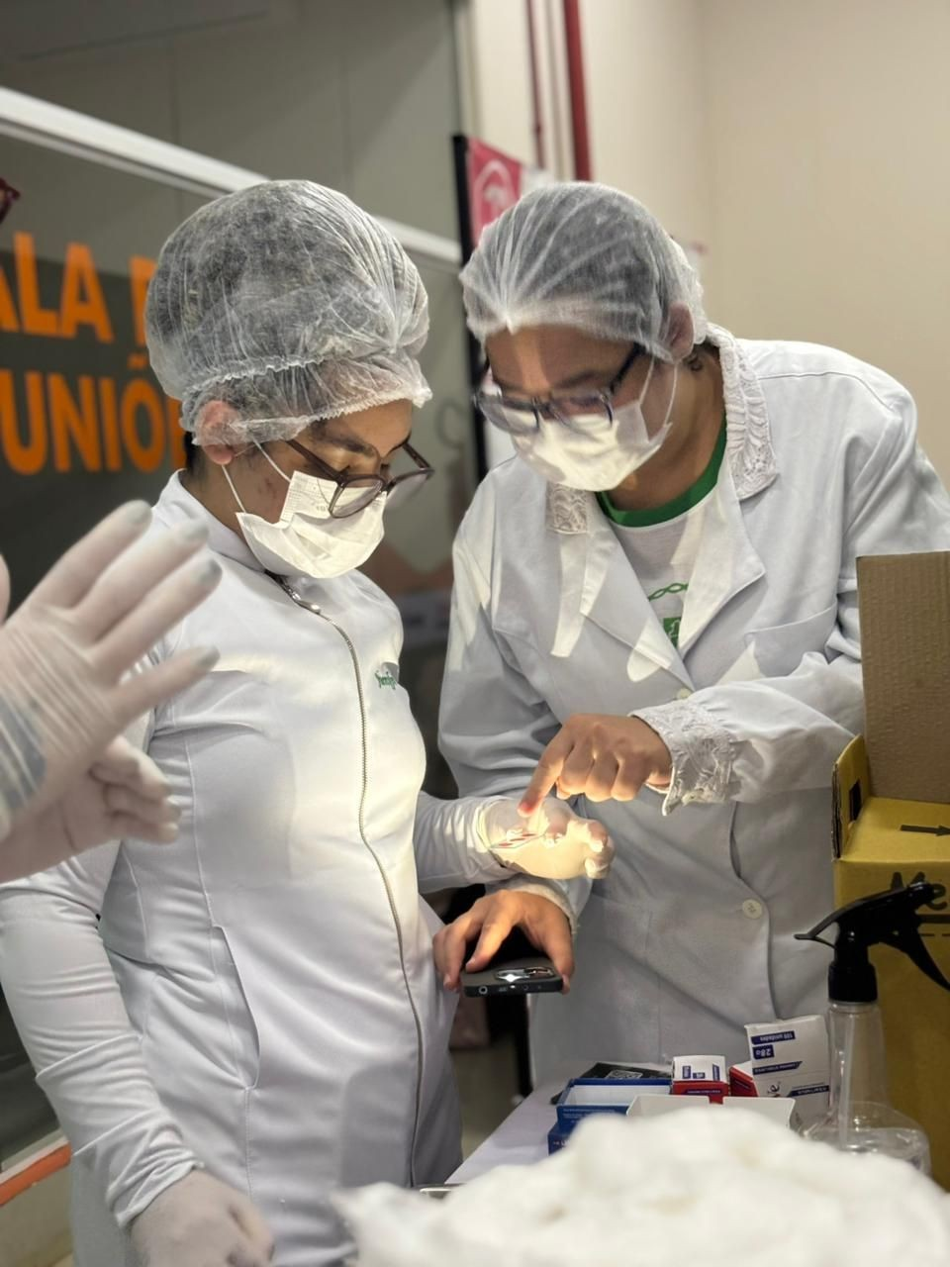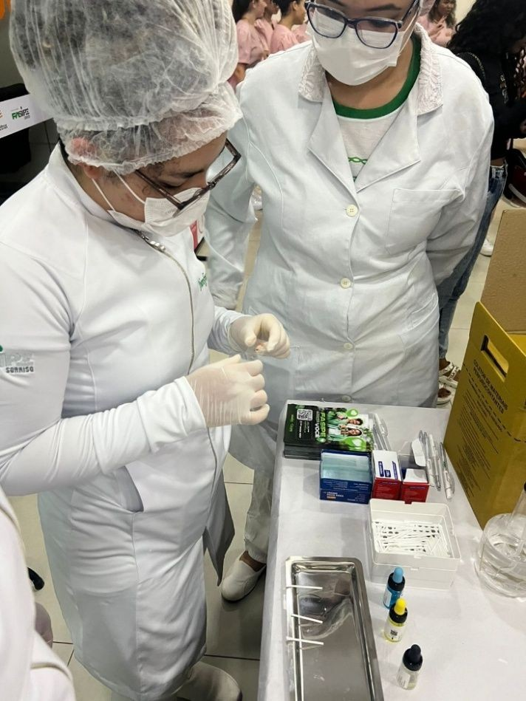




Figuras 7 e 8. Demonstração da leitura do sangue coletado, com foco na observação da gota e na interpretação inicial. A equipe discute o resultado de forma conjunta com o a supervisao da professora responsavel.

